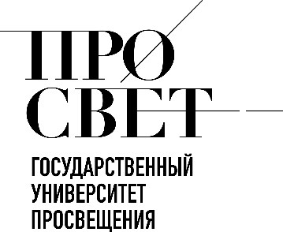 

**ЕЖЕНЕДЕЛЬНЫЙ ОБЗОР НОВОСТЕЙ**

**ЦНППМ ГАУДПО МО «ИРО»**

**31.03.2025-05.04.2025**

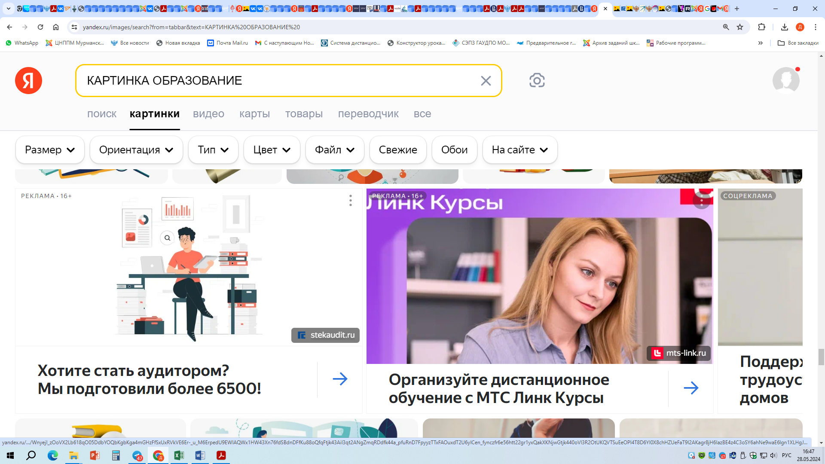



**НОВОСТИ МИНИСТЕРСТВА ПРОСВЕЩЕНИЯ РОССИЙСКОЙ ФЕДЕРАЦИИ**



 **1 апреля во всех российских школах дан старт приему заявлений в первые классы. Необходимые документы можно подать лично в учебное заведение или направить почтой с уведомлением о вручении. Также родители могут записать ребенка в школу на Едином портале государственных услуг или на интегрированном с ним соответствующем региональном портале.**

**Первая волна подачи заявлений продлится до 30 июня.**

**Второй этап состоится с 6 июля до 5 сентября.**

 **Президент Российской Федерации Владимир Путин подписал Указ об учреждении Дня наставника, который будет отмечаться ежегодно 2 марта. Соответствующий документ**[**размещен**](http://publication.pravo.gov.ru/document/0001202504010025)**на Официальном интернет-портале опубликования правовых актов.**



 **В настоящее время принят Федеральный закон от 1 апреля 2025 г. № 40-ФЗ «О проведении эксперимента по расширению доступности среднего профессионального образования», предполагающий проведение в 2025 году государственной итоговой аттестации (ГИА-9) для выпускников 9-х классов в Москве, Санкт-Петербурге и Липецкой области по двум обязательным учебным предметам – русскому языку и математике. Кроме того, обучающиеся вправе пройти ГИА-9 по двум другим учебным предметам по своему выбору.**

**Органы власти Москвы, Санкт-Петербурга и Липецкой области смогут определять перечень профессий, для поступления на которые достаточно будет аттестата.**

**Эксперимент продлится до 31 декабря 2025 года.**

 **В Москве в Национальном центре «Россия» 2 апреля состоялась пленарная сессия в формате открытого диалога «Кибербезопасность детей и молодежи: вызовы, угрозы, стратегия». Участие в ней приняла заместитель Министра просвещения РФ Ирина Шварцман. Она рассказала о работе ведомства по профилактике угроз в сфере информационной безопасности среди школьников, их учителей и родителей.**

**Было отмечено, что большое внимание уделяется просвещению родителей и учителей школьников по вопросам кибербезопасности. Так, на портале «Госуслуги» родители могут ознакомиться с методическими рекомендациями об организации контроля за доступом детей в Интернет. Помимо этого, для повышения квалификации педагогических** **работников в области информационной безопасности Минпросвещения России разработано 24 программы.**

**Заместитель главы Минпросвещения России также рассказала о возможностях государственной информационной системы «Моя школа», которая обеспечивает доступ к верифицированному образовательному контенту и электронным образовательным ресурсам, создает условия информационной безопасности.**

** В Общественной палате РФ 2 апреля состоялось заседание Общественного совета при Министерстве просвещения Российской Федерации. На нем обсудили мероприятия, посвященные 80-летию Победы в Великой Отечественной войне, а также программу Года детского отдыха в системе образования.**

**Председатель Общественного совета при Министерстве просвещения РФ Дмитрий Лутовинов сообщил, что текущее заседание – второе по счету в 2025 году, на котором обсуждаются задачи на следующие три месяца, и ключевым событием в этот период станет празднование юбилея Победы в Великой Отечественной войне. Он обратил внимание на то, что этой знаменательной дате будут посвящены различные мероприятия, которые должны охватить как можно больше школьников, в том числе и тех, кто обычно остается в стороне, и предложил включить в «Разговоры о важном» информационный блок, посвященный 80-летию Победы.**



** До 1 декабря 2025 года**[**планируется запуск**](http://publication.pravo.gov.ru/document/0001202504020037)**государственной информационной системы профилактики безнадзорности и правонарушений несовершеннолетних.**

**Новая ГИС будет предусматривать межведомственный информационный обмен между различными ведомствами и учреждениями системы профилактики в целях скоординированных действий при сопровождении несовершеннолетних, состоящих на различных видах учета, по оказанию им различных мер поддержки и помощи.**

**Кроме того, для таких детей появится возможность назначения им наставников, готовых оказать поддержку и содействие в сфере досуга, профориентации, вовлечения в волонтерскую деятельность. Соответствующий реестр наставников будет формироваться на базе указанной информационной системы.**

**Оператором новой ГИС выступает Министерство просвещения Российской Федерации.**

** С 3 апреля Министерство просвещения Российской Федерации, телеканал «Россия» при поддержке компании VK проводят Всероссийский отбор участников четвертого сезона телешоу «Классная тема!». Проект был создан по поручению Президента России Владимира Путина и призван показать стране самых ярких современных педагогов, а также поднять престиж этой профессии.**

**Принять участие в проекте могут учителя физики, химии, математики, биологии, географии, истории, русского языка и литературы из любого региона страны.** **Кандидатам предстоит пройти тестирование по своему предмету и оценке компетенций и записать видеовизитку.**

**Желающих принять участие приглашают заполнить анкету и пройти тестирование по** [**ссылке**](https://vk.com/app51730148)**.**

**Прием заявок продлится до 31 мая включительно.**

**Победителем проекта станет учитель, который сможет увлечь аудиторию и максимально доступно объяснить материал своего предмета. Главный приз – цикл образовательных передач на федеральном канале. Кроме того, специальные подарки и номинации для участников подготовили госкорпорации «Росатом» и «Ростех», компания «СИБУР Холдинг», Исторические парки «Россия – Моя история».**

** Министерство просвещения Российской Федерации утвердило Федеральную программу воспитательной работы для организаций отдыха детей и их оздоровления. Соответствующий приказ опубликован на Официальном интернет-портале правовой информации.**

**Документ станет основой для организации воспитательной работы во всех детских лагерях страны. Программа направлена на обеспечение единства воспитательного пространства, ценностно-целевого содержания воспитания и воспитательной деятельности в организациях отдыха детей и их оздоровления.**



**НОВОСТИ ИНСТИТУТА СОДЕРЖАНИЯ**

**И МЕТОДОВ ОБУЧЕНИЯ**

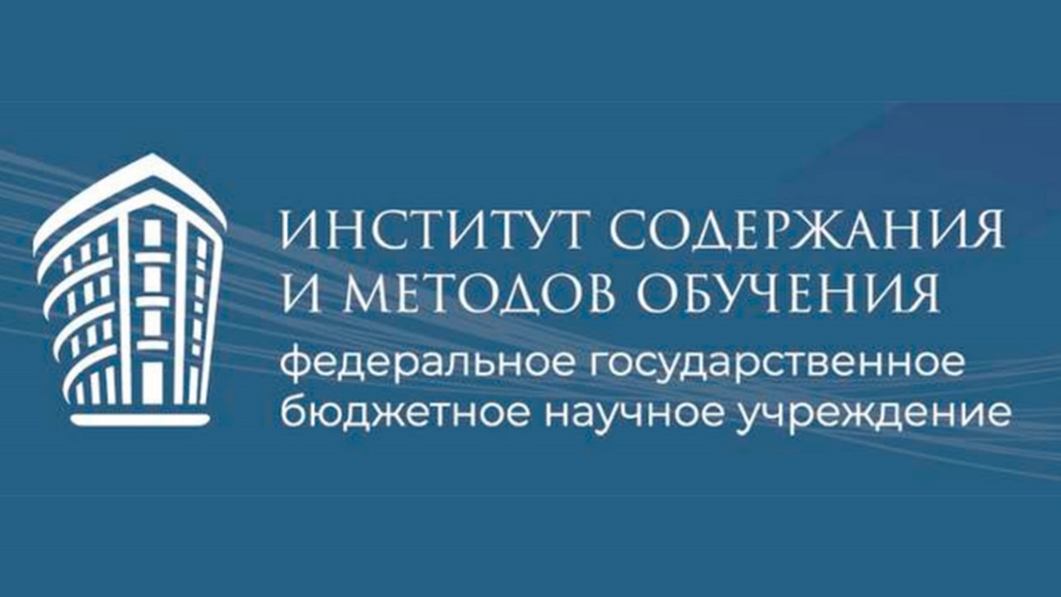

** Сотрудники Института завершили исследование по применению искусственного интеллекта в образовании. Работа выполнена в рамках государственного задания Минпросвещения России в 2024 году по направлению ГИС Моя школа, цифровые технологии в образовании.**

**Результаты НИР «Научно-методические основания реализации возможностей технологий искусственного интеллекта в среднем общем образовании» были представлены на научно-методическом семинаре «Искусственный интеллект в образовании: объект изучения в курсе информатики; средство повышения эффективности обучения».**

**Более подробную информацию читайте в статье на портале**[**«Российское образование»**](https://edu.ru/news/glavnye-novosti/ismo-razrabotal-nauchno-metodicheskie-osnovaniya-p/)**.**



** Центр начального общего образования Института дал ответы на вопросы педагогов из новых регионов в части оценивания младших школьников.**

* **Когда целесообразно использовать оценку, а когда отметку?**
* **Что сегодня является главным объектом оценивания в начальной школе?**
* **Почему сегодня нужно говорить об этике оценочной деятельности?**

**Основным спикером семинара выступила Наталья Фёдоровна Виноградова, заведующая Центром начального общего образования, доктор педагогических наук, профессор, член-корреспондент РАО, заслуженный деятель науки РФ**

**В рамках семинара были раскрыты подходы к оцениванию как предметных, так и метапредметных результатов в начальной школе.**

**Запись вебинара доступна по**[**ссылке**](https://vkvideo.ru/video-215962627_456240183)**.**

** 02 апреля в рамках академической среды ИСМО обсуждались основные вопросы, связанные с темой «Приобщение обучающихся к традиционным российским ценностям: современные подходы и новые решения».**

**Можно ознакомиться с**[**записью семинара**](https://vkvideo.ru/video-215962627_456240187)**.**

**Чтобы быстро найти интересующую информацию, можно воспользоваться навигацией по ключевым моментам:**

[**00:01:58**](https://vkvideo.ru/video-215962627_456240187?t=0h1m58s) **Государственная политика по реализации национальных целей развития России;**

[**00:09:28**](https://vkvideo.ru/video-215962627_456240187?t=0h9m28s) **Ключевые подходы к формированию у обучающихся традиционных российских ценностей;**

[**00:18:00**](https://vkvideo.ru/video-215962627_456240187?t=0h18m0s) **Методология приобщения обучающихся к традиционным российским ценностям;**

[**00:37:25**](https://vkvideo.ru/video-215962627_456240187?t=0h37m25s) **Результаты исследований по формированию у обучающихся традиционных российских ценностей.**



**НОВОСТИ МИНИСТЕРСТВА ОБРАЗОВАНИЯ И НАУКИ МУРМАНСКОЙ ОБЛАСТИ**

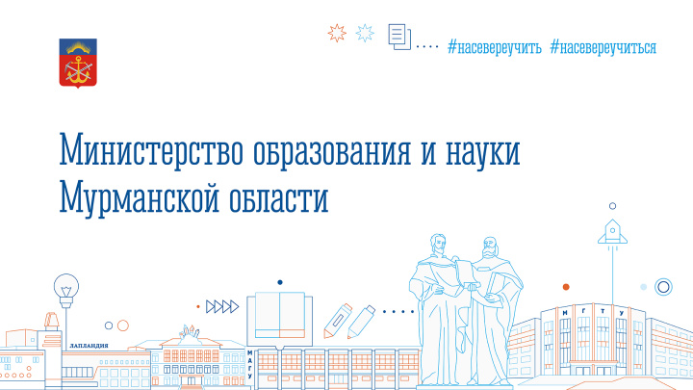

# Подведены итоги всероссийского конкурса сочинений «История моего Отечества» в 2024/2025 учебном году среди учащихся российских кадетских корпусов, казачьих классов, общеобразовательных организаций.

**Среди победителей есть и участники из Мурманской области.**

**Одним из призеров номинации к 80-летию победы в Великой Отечественной войне «Вот я и вернулся в дом родимый! Мать, встречай, твой сын пришёл с войны!» стала Ласкина Елизавета из Туломской школы.**

**В номинации к 900-летию окончания правления Владимира Мономаха «Золотой век» Древней Руси призером признан Козаков Максим, ООШ № 20 имени** **М.Ю. Козлова пгт. Никель, работа Ерменковой Елены из той же школы отмечена дипломом.**

# В номинации к 210-летию взятия Парижа «Мы очутилися в Париже, а русский царь главой царей» диплом присужден Алексеевой Елизавете из школы № 1 с углубленным изучением английского языка г. Ковдора.

# Павлова Юлия из СОШ № 19 имени М.Р. Янкова г. Заполярный - призер в номинации к 200-летию восшествия на престол императора Николая I «Мятеж на Сенатской площади».

# В мультимедийной номинации диплом симпатий жюри присужден ученикам МБОУ ООШ № 20 пгт. Никель Зубцову Даниилу и Надуеву Алексею.

# Награждение победителей конкурса сочинений «История моего Отечества» - 2025 состоится 26 апреля в Москве.

# С 1 апреля 2025 года стартует приём заявок на участие в Конкурсе объектов социальной инфраструктуры «МАРТ», деятельность которых направлена на развитие прикладных аспектов сохранения и укрепления традиционных духовно-нравственных ценностей.

# Подробная информация о категориях участвующих в отборе проектов, этапах и сроках проведения конкурса доступна на официальном сайте конкурса [https://mart.promo](https://mart.promo/), и в официальном Телеграм-канале клуба «МАРТ_солидарное общество»: <https://t.me/mart_promo.>



# В Российской академии образования состоялся IV Всероссийский форум, посвященный развитию педагогического образования. Мероприятие организовано при поддержке Минобрнауки России и Минпросвещения России.

# Цель форума – обсудить ключевые направления и перспективы развития педагогического образования в нашей стране, а также подготовить предложения по совершенствованию педагогической науки и подготовке квалифицированных кадров для различных ступеней системы образования.

# Среди ключевых направлений развития всей системы педагогического образования – переход на национальную систему высшего образования, а также профориентация и привлечение молодёжи в педагогическую профессию. Кроме того, в центре внимания находится вопрос повышения качества образования.

# Досрочный период ЕГЭ в Мурманской области 28 марта продолжил экзамен по математике базового уровня. Экзамен сдавал Данила Бондаренко, выпускник гимназии г. Полярный. Ему важно получить аттестат о среднем общем образовании, что и определило выбор уровня математики.

# Плановая дата объявления результатов испытаний – 11 апреля. Результаты можно будет узнать по месту учебы, а также на сайте информационной поддержки государственной итоговой аттестации в Мурманской области: <https://ege.edunord.ru/>.



**МЕРОПРИЯТИЯ ЦНППМ** **ГАУДПО** **МО «Институт развития образования»**

**Сотрудники ЦНППМ ГАУДПО МО «ИРО» продолжают организационно-методическую подготовку к региональным семинарам «Современные технологии психолого-педагогического сопровождения обучающихся, имеющих особые образовательные потребности» и «Формирование функциональной грамотности через освоение метапредметных навыков в условиях реализации обновленных ФГОС НОО»**

 **Сотрудники ЦНППМ ГАУДПО МО «ИРО» продолжают работу по формированию нового состава регионального методического актива Мурманской области.**

**С 01.04.2025 г. разработано 49 индивидуальных образовательных маршрутов для педагогов, испытывающих профессиональные дефициты.**

**© 2025 ЦНППМ Мурманской области**